**Estudiante:** Daniela Olarte Borja

**Taller 5.2**

**1) Inicie dos instancias de SQL Developer y conéctese a la BD con el mismo usuario y contraseña. Cada instancia es una sesión.**

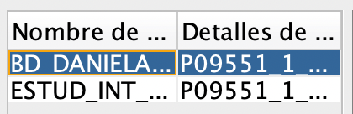

**2) En la sesión 1 muestre el contenido de la tabla lenguajes_frontend.**

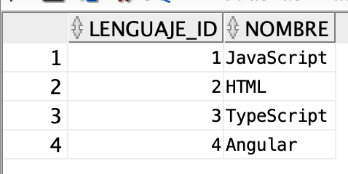

**3) En la sesión 2 muestre el contenido de la tabla lenguajes_frontend.**

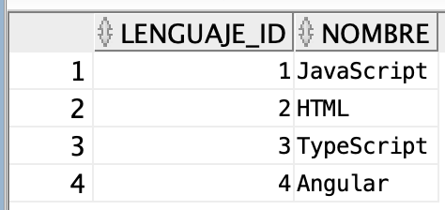

**4) En la sesión 1 inserte un quinto registro con nombre React. No cierre la transacción. Muestre el contenido de la tabla lenguajes_frontend.**

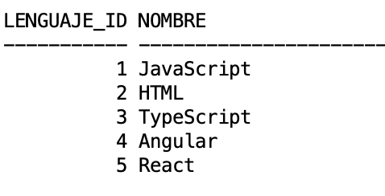

**5) En la sesión 2 inserte un *quinto* registro con nombre Vue. ¿qué ocurre con esta operación?**

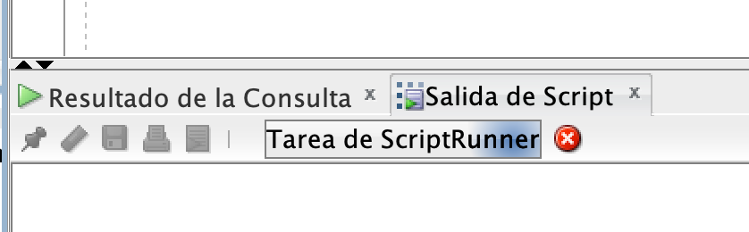

No carga. Se queda pensando.

**6) En la sesión 1 cierre la transacción con un COMMIT. Muestre el contenido de la tabla lenguajes_frontend ¿Qué ocurre con la operación de la sesión 2?**

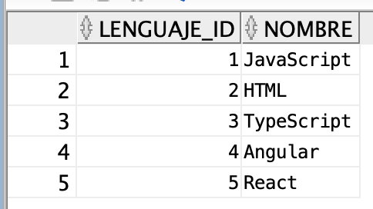

Sale un error con la operación de la sesión 2, sin embargo, muestra la misma tabla.

**7) En la sesión 2, sin cerrar la transacción, muestre el contenido de la tabla lenguajes_frontend. ¿Qué ha ocurrido hasta el momento? ¿El contenido de ambas sesiones es el mismo? ¿O es diferente?**



El contenido de ambas sesiones es lo mismo.

**8) En la sesión 2, intente agregar nuevamente el registro y cierre la transacción con un COMMIT. Muestre el contenido**

